DOSSIER
1-4H

ON SE BOUGE À LA MAISON

Par l’équipe des MEPS de la Ville de Fribourg

Chère élève,
Cher élève,

La période que tu traverses actuellement est très particulière et tu dois respecter certaines recommandations ou restrictions pour le bien de tous. Ainsi, tu ne peux plus aller à l’école et tu dois apprendre à gérer, avec l’aide précieuse de tes parents, l’enseignement à distance. Tu ne peux également plus aller jouer dehors avec ta "bande" de copains ou copines, te retrouvant par conséquent "coincé(-e)" chez toi à faire tes devoirs, lire, dessiner, jouer ou regarder la télévision. Mais voici une bonne nouvelle ! L’équipe des MEPS de la Ville de Fribourg t’a préparé quelques jeux et activités physiques que tu peux réaliser chez toi ! Elles te permettront de bouger et de te changer les idées avec tes parents ou tes frères et sœurs une fois par jour (ou plus si tu en as envie). Nous te proposons dans ce dossier sept jours d’exercices et de jeux (dont un jour de pause). À la fin des sept jours, tu peux ainsi reprendre dès le début en ajoutant des difficultés ou en inventant tes propres variantes. De cette manière, tu as suffisamment de matériel pour les deux prochaines semaines.

En espérant que tu prendras le temps de faire ces exercices et jeux et en te souhaitant bon courage pour les semaines spéciales à venir.

Au plaisir de te revoir

Toute l’équipe des MEP
Important :
- Les exercices et jeux doivent être faits en présence d’un adulte.
- Les exercices et jeux doivent être faits dans un espace approprié (avoir suffisamment de place, enlever les objets fragiles, etc…).
- Réaliser les exercices et les jeux en pensant aux voisins (pas trop de bruit).
- Les exercices et jeux doivent être adaptés aux capacités et à l’âge de l’enfant.

A travers cette séquence, tu travailleras dans la continuité sur plusieurs jours avec des exercices en lien avec les gestes techniques de jeux de balle, principalement le handball.
Il est important que tu choisisses ton niveau pour chaque exercice, en adaptant les distances, les hauteurs ou le matériel.
Tu peux visionner les videos sans les télécharger, en cliquant directement sur

Concernant l'autre partie du programme, tu vas pouvoir travailler un jour sur deux d'autres branches scolaires en mouvement!

Dates | Handball | Apprendre en mouvement
Lundi  4 mai | Video d'introduction :  https://drive.switch.ch/index.php/s/4rc4fsmiQZXGCfv  Passer - tirer (sans adversaire)  Video : https://drive.switch.ch/index.php/s/WKlqc2KQCPiCL7G  Vide ton terrain :  - par-dessus la table sans la toucher  - main gauche et main droite  - avec filet (chaises)  - avec cible → corbeille
Mardi  5 mai |  | Math :  La ficelle
Mercredi  6 mai | Passer - tirer (avec adversaire)  Video :  https://drive.switch.ch/index.php/s/48j7Wvr6EaxcAv3  - A prend une position de statue et B fait des tirs pour viser la porte, en passant par-dessus les bras, la tête, entre les jambes, etc.  - Idem mais A bouge dans tous les sens, comme un gardien  - Idem en mouvement (principe biathlon) : faire un tour puis lancer un objet, si c'est touché, lancer le suivant, etc. Si c'est raté, refaire un tour avant de lancer le prochain objet, etc.  - Changez les rôles
Jeudi  7 mai |  | Français :  Jardin de lettres
Vendredi  8 mai | Passer - tirer  Rattraper  Video :  https://drive.switch.ch/index.php/s/DHtLHPQHmtl5Fz0  - Faire glisser/rouler sur la table (passes à deux)  - Lancer le long d'un mur (2 dimensions)  - Se passer et rattraper dans un sac, à différentes distances.  - Colorier une étoile après x passes rattrapées (selon le niveau de l'enfant)
Samedi  9 mai |  | Math :  Devinette
Dimanche  10 mai | Repos
Lundi  11 mai | Passer - tirer  Rattraper  Video :  https://drive.switch.ch/index.php/s/QpsXBLjvFZQKouL  - Passe et va (pieds collés balle en main) pour mettre les œufs dans une casserole.  - Variante : si un œuf tombe, on le dépose à côté de la casserole. Qui arrive à améliorer son score au fil des parties ?  - Depuis une zone de départ, aller déposer un œuf sous chaque lit + WC
Mardi  12 mai |  | Français :  Marelle
Mercredi  13 mai | Repousser (gardien)  Video :  https://drive.switch.ch/index.php/s/Mxo9pXw2GAo1Svr  - Avec coussin : reprendre le jeu "vide ton terrain", en délimitant une largeur de 2 mètres comme but  - Avec couvercle tupp attaché aux mains, repousser le plus de balles possible.  - Compter les points avec 3 zones : corbeille, autour des deux corbeilles, devant le gardien.
Jeudi  14 mai |  | Math :  Plan quadrillé
Vendredi  15 mai | Passer - tirer  Rattraper  Repousser (gardien)  Jeu de l'oie avec des exercices repris ou inventés (à toi de les dessiner à côté des cases de couleurs), par exemple :  - Tir sur des legos posés en bout de table  - Passes à deux par-dessus la table  - Tirs vers le gardien (x balles à repousser)  - Tirs dans la corbeille
Samedi  16 mai | A choix
Dimanche  17 mai | Repos

Activités Apprendre en mouvement

Math : Ficelle
Dérouler une longue ficelle sur le sol et déposer tous les 2m une feuille, avec une "question" sur le côté verso.
Marcher en équilibre en avant/en arrière et à chaque feuille, la retourner et donner la réponse demandée.
Variante 1 : mémorisation. Reproduire le parcours en essayant de donner les réponses sans retourner les feuilles (avec 3 feuilles au début, puis plus).
Variante 2 : au lieu de marcher sur la ficelle, sauter à pieds joints alternativement à gauche et à droite.
Variante 3 : se baisser avec les jambes tendues pour soulever la feuille, puis la prendre avec soi après avoir donné la réponse.

Français : Jardin de lettres
26 feuilles, contenant chacune une lettre, sont réparties sur le sol à différents endroits de l'appartement/la maison. L'adulte/l'enfant annonce une lettre à toucher/prendre à l'autre, qui s'exécute.
Variante 1 : avec des étiquettes de mots plutôt que des lettres (prénoms de la classe/de la famille par exemple)
Variante 2 : avec deux jeux de lettres (ou de mots), l'un réparti sur le sol et l'autre posé en tas, à l'envers, sur une table (pioche); on retourne la première feuille et le premier qui retrouve la même lettre (ou le même mot) gagne un point.
Variante 3 : trouver le maximum de mots au sol dans lesquels on entend le son [a],…
Variante 4 : taper sur la lettre/le mot avec une tapette à mouche.
Variante 5 : se promener dans le jardin en écoutant de la musique et à l'arrêt de celle-ci, donner un mot qui commence par la lettre qui se trouve le plus proche de moi.

Math : Devinette
D'un côté de la pièce se trouvent 10 petits objets (allumettes, billes, etc.) ; de l'autre côté une salle des trésors avec un coffre (récipient fermé).
A se cache les yeux pendant que B prend un nombre d'objets à choix, qu'il-elle va mettre dans le coffre.
A rouvre les yeux, regarde le nombre d'objet restant et doit deviner combien d'objets sont dans le coffre. Il fait ensuite le parcours (sauts sur des doudous/petits objets, déplacement en appui facial, en rampant…) et va soulever le couvercle du coffre pour voir si sa réponse était correcte.
Variante 1 : avec un nombre plus petit ou plus grand d'objets au départ.
Variante 2 : avec deux coffres, qui doivent contenir le même nombre d'objets.

Français : Marelle
Sur des feuilles séparées, dessiner différents habits. Sur d'autres feuilles, dessiner des taches de couleurs différentes. Sur d'autres feuilles, dessiner des personnages (ou animaux).
Poser sur le sol une dizaine de feuilles A4 blanches, avec un espace entre celles-ci et à côté duquel sont déposées une feuille vêtement + une feuille couleur.
Tirer dans la pioche "personnage" au début une feuille, puis annoncer "je connais un… (roi) qui porte", sauter par-dessus la première case (feuille blanche), "des lunettes bleues", sauter dans la deuxième, "des pantalons rouges", etc.
Tout mélanger et refaire l'exercice.
Variante 1 : avec un espace sur deux sans vêtement/couleur, est-possible de réaliser la marelle quasiment sans interruption, en sautant sur un pied ?
Variante 2 : même exercice mais en faisant les gestes (enfiler son pantalon, mettre ses chaussettes, etc.).

Math : Plan quadrillé
A un endroit de l'appartement/la maison sont posés des cartes mémory/pièces de puzzle/petits cartons, qui forment un quadrillage de 3 sur 3 ou plus. Chaque pièce représente une île.
A un autre endroit bien plus loin se trouve le même quadrillage.
L'élève pose alors 3 playmobils sur 3 îles différentes, puis essaye d'aller poser 3 autres playmobils sur l'autre quadrillage, mais au même endroit. L'adulte peut prendre une photo et venir comparer au point de départ pour voir si c'est juste.
L'élève déplace ensuite 1, 2 ou les 3 playmobils et va faire de même à l'autre endroit, puis le contrôle est à nouveau réalisé.
Variante 1 : Avec un plus grand quadrillage, chaque playmobil ne peut se déplacer que de deux cases en avant-arrière, ou à gauche-à droite.
Variante 2 : à chaque déplacement, il faut faire le slalom entre les chaises.

Tâches

Dimanche 10 et 17 mai : on se repose, on bouquine ou on fait un jeu de société

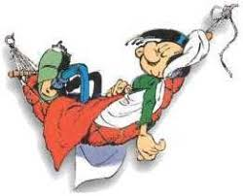

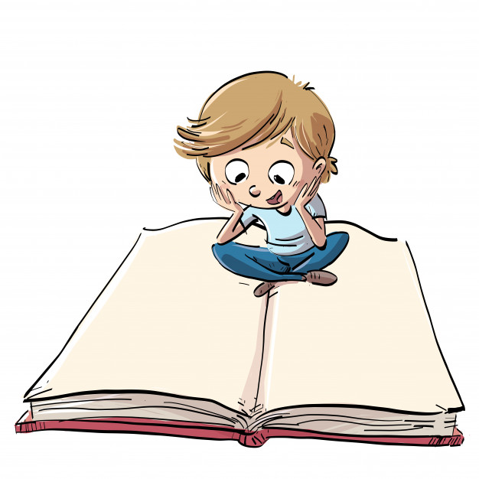

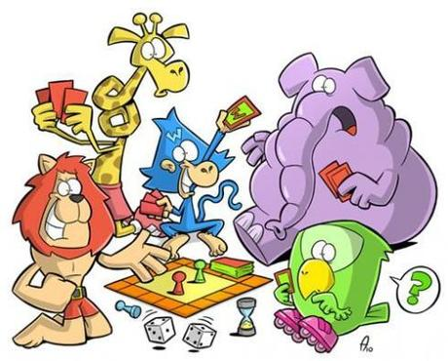

À bientôt pour de nouveaux exercices et jeux !

